Anàlisis usuari-tècnic de l’APP

dels Castellers d’Andorra



**Entrada en l’APP i procés de validació**

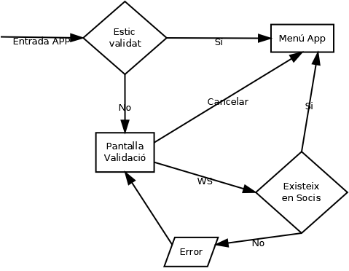

1. Introdueix les dades sol·licitades.

2. Fes clic en “*Obtenir codi*”.

3. Consulta el correu electrònic i posa el codi retornat.

Correu electrònic

Data de Naixement

Telèfon de contacte

Entrar sense validació

Benvingut/da a CdA APP

Obtenir Codi

El procés de validació en la CdA APP està descrit en el diagrama de flux aquí mostrat. En cas de que el dispositiu encara no s’hagi identificat en el sistema, es mostrarà la pantalla de validació també mostrada aquí.

En la pantalla es demanarà a l’usuari que introdueixi el correu electrònic, la data de naixement i el telèfon de contacte que va donar en el moment “d’inscriure’s” a la colla.

Al polsar el botó “Obtenir codi”:

1. Es farà una validació de que s’hagin introduït totes les dades demanades.
2. Via webservice, es mirarà si existeix l’usuari a la taula *cda_socis*.

En cas de que no existeixi es mostrarà un missatge d’error indicant que no existeix cap casteller amb les dades introduïdes, que enviïn un mail a la colla amb les dades sol·licitades. El flux del programa es queda en aquesta pantalla.

En cas de que existeixi, el botó “Obtenir codi” es canviarà per un TEdit on s’introduirà el codi; i el botó “Entrar sense validació” es canviarà per un de “Continuar”.

Al WS se li enviarà l’Id del dispositiu (el primer cop en blanc per assignar-li) i les dades introduïdes. Retornarà un JSON de 3 camps:

* Id dispositiu → si anava vuit, informat si no hi ha error. Si anava informat, l’informat.
* Estat: → si hi ha hagut error (“1”) o no (“0”).
* Missatge → missatge d’error en cas de que hi hagi.

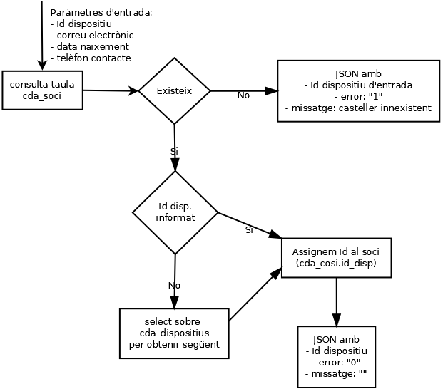El WS realitzarà la comprovació de l’existència de l’usuari en la taula cda_soci pels camps “data_naix”, “mail” i “mobil”.

En cas de no existir, retornarà un JSON amb:

* l’Id del dispositiu
* error = “1”
* missatge: casteller inexistent, enviï un correu amb les dades a xx@xx.xom.

En cas d’existir, si l’Id del dispositiu no ve informat es consultarà el següent valor en la taula cda_dispositius. Amb aquest Id, s’enviarà un JSON amb:

* Id dispositiu
* error: “0”
* missatge: “”

**Taules que intervenen:**

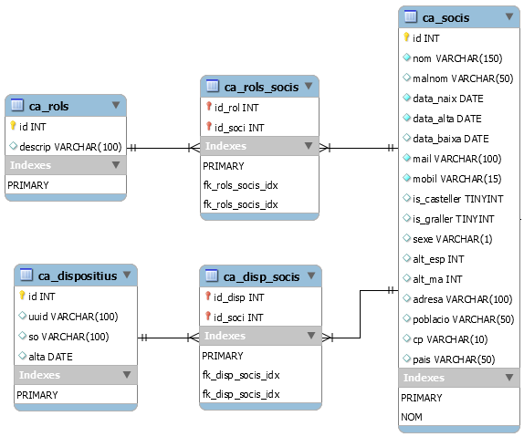

**Menú principal de la APP**

La pantalla principal de l’aplicació serà la pantalla de noticies. En aquesta apareixeran, en ordre descendent, les noticies publicades per la colla fins a un màxim de X dies endarrere.

**INICI**

Notícia 2 

Cos de la noticia 2

08/02/2018 15:34

Per defecte es mostraran les darreres X (a determinar quantes) noticies publicades. En cas de que l’usuari vulgui veure més noticies, haurà de prémer el botó dels “tres punt” per a obtenir X noticies més.

Notícia 1 

Cos de la noticia 1

07/02/2018 12:52

D’aquesta manera es pretén que la càrrega de la pantalla sigui ràpida.

El botó dels “tres punts” només es mostrarà en el cas de que hi hagi més noticies per llegir.

Només es mostraran les noticies amb data major o igual a “publicar”, camp que indicarà la data de publicació de la notícia.

**Opcions administratives**

****Si es té permisos (administrador, junta i tècnica), s’habilitarà el botó per afegir una nova noticia, així com els botons i .per a modificar i esborrar les noticies. L’esborrar demanarà confirmació.

**Menú de l’aplicació**

Les opcions de menú seran les següents:

* Per a tothom:
  + Inici
  + Configuració
* Per a usuaris registrats 🡪 usuari “tots” més
  + Calendari: mostrarà el llistat d’esdeveniments de la colla (diades, assajos i events). En cas de tenir el rol tècnic, podrà editar i modificar l’esdeveniment.
* Per a Tècnica i junta 🡪 usuari registrat més:
  + Administració
    - Gestió de calendari 🡪 diades, assajos i esdeveniments
    - Castellers: gestió dels castellers, part general i tècnica

**Taules que intervenen en aquesta pantalla:**

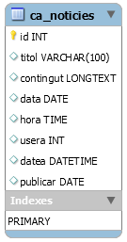

**Pantalla d’alta i modificació de noticies**

Per a tenir un control de les noticies, es gravarà l’usuari que ha realitzat la darrera modificació.

**NOTICIES **

TITOL

Entre les dades que s’entraran hi haurà el camp “publicar” que indicarà el dia en que es començarà a visualitzar la noticia a la resta d’usuaris que no siguin administradors, junta o tècnica. Les noticies que es publicaran en un futur sortiran les primeres en la pantalla inicial indicant el dia en que es veuran al públic. La data per defecte serà el dia d’avui.

Cos de la noticia 1

NOTICIA

Noticia 1

La data de publicació només podrà assignar-se en la creació. En la modificació només es podrà canviar si aquesta no ha estat ja visualitzada.

PUBLICAR-LA EL

03/03/2018

**Taules que intervenen en aquesta pantalla:** (només 1 registre)



**Pantalla de configuració**

En la pantalla de configuració es podrà afegir castellers a la aplicació, així com gestionar les notificacions que volem rebre de la APP al mòbil.

**CONFIGURACIÓ**

NOTIFICACIONS

Cadetill

Laia Martínez

CASTELLERS ACTIUS

AFEGIR NOU CASTELLER

Versió: 1.0.0.0

Per errors: [errors@domini.com](mailto:errors@domini.com)

Per info: [info@domini.com](mailto:info@domini.com)

També sortirà informació sobre la APP.

Aquesta informació es gravarà en local en un fitxer INI amb el següent format:

[CASTELLERS]

1=ID;MALNOM

Diades

2=ID;MALNOM

[NOTIFICACIONS]

Assajos

DIADES=1 o 0

Events

ASSAJOS=1 o 0

Noticies

EVENTS=1 o 0

NOTICIES=1 o 0

[DIPOSITIU]

ID=xxx

El botó “Afegir nou casteller” obrirà la pantalla de validació d’usuari (vist en la primera secció).

Els canvis que es facin es guardaran al moment, per tant no caldrà un botó de “guardar”

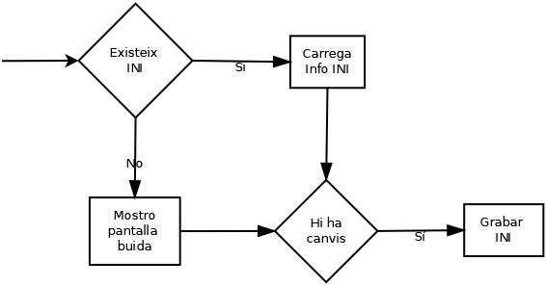

Valorar la possibilitat de que l’APP sigui multiidioma. En aquest cas, aquesta opció també estaria definida en la pantalla de configuració.

**Taules que intervenen**:

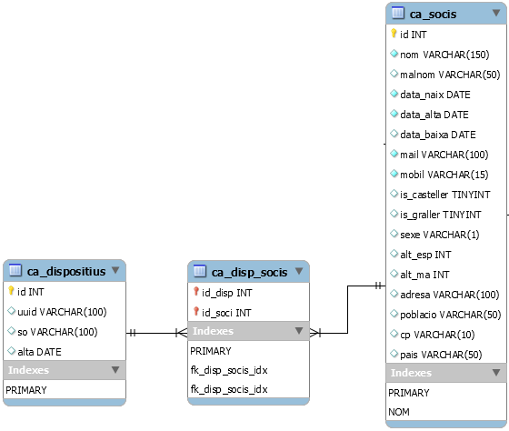

**Pantalla de Calendari**

A l’entrar a la pantalla del calendari, es carregaran els combos de “Temporades” i “Castellers”.

**CALENDARI**

* Combo de Temporades: es consultarà via WS les temporades que es poden consultar (taula cda_temporades). Per defecte es mostrarà la temporada de l’any en curs.

DIADES ASSAJOS EVENTS

Temporada 2018

cadetill

* Combo de Castellers: s’agafarà la informació de l’arxiu INI gravat en local.

ASSAIG: **ASSAIG ESCOLA**

 28 de gener de 2018

 19h30

 Escola Andorrana de Sta Coloma

També es carregarà el calendari de la temporada seleccionada. Es carregaran els 3 calendaris actuals, assajos, diades i esdeveniments. Aquests es podran filtrar polsant els botons “DIADES”, “ASSAJOS” i “EVENTS”.

DIADA: **DIADA DE LA NEU**

 28 de gener de 2018

 14h00

 Pla de la Cau Vella, Pal

13h30 Pla de la Cau Vella, Pal

--:-- / 10h00 estació Nadal



 Cast. De Caldes

Les diferents entrades del calendari podran tenir 4 colors de contorn diferent que aniran en funció del casteller seleccionat:

* Verd: sí hi vaig
* Groc: pot ser hi vaig
* Vermell: no hi vaig
* Negre: encara no he dit res

Les diferents entrades respondran al event OnClick que cridarà a la pantalla de confirmació assistència on l’usuari podrà especificar si anirà o no i, en cas d’anar (i que hi hagi bus), si anirà en bus o no.

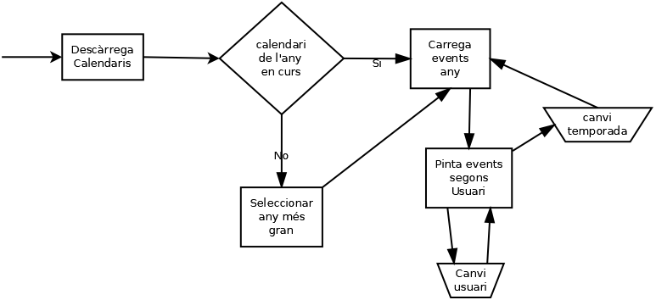

**Taules que intervenen**:

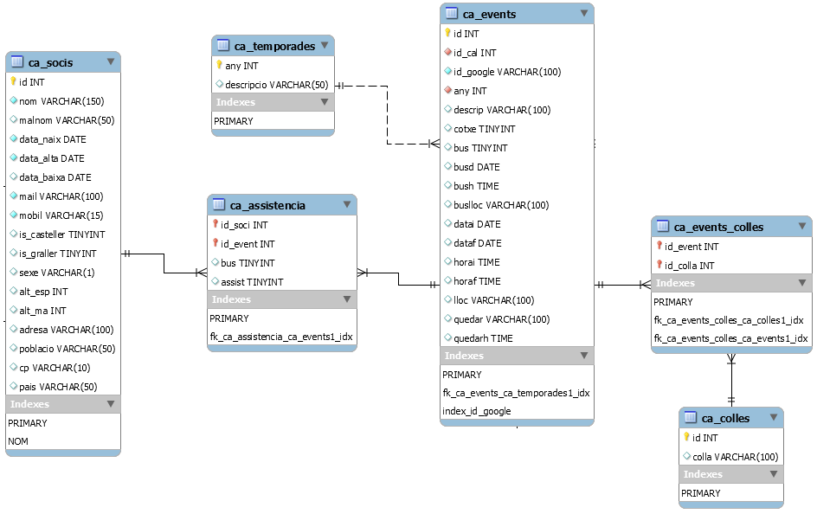

**Pantalla de Confirmació d’Assistència**

En aquesta pantalla l’usuari podrà escollir què farà en l’esdeveniment seleccionat. Les icones que sortiran dependrà de la configuració de l’esdeveniment. Sí té l’opció de bus marcada, es mostraran els vehicles i els calendaris blanc i amb la creu. Si no està marcada l’opció de bus, només sortiran els calendaris.

Cadetill 

ASSAIG: **ASSAIG ESCOLA** 

 28 de gener de 2018

 19h30

 Escola Andorrana de Sta Coloma

    

CASTELLS 

**ASSISTÈNCIA**

També es podrà escollir el casteller que està fent l’acció així com veure els castells de l’esdeveniment (diada o assaig).

A l’entrada de la pantalla, es carregarà el desplegable de castellers i s’agafarà per defecte el 1er d’ells. Si no hi ha castellers definits, no es permetrà l’entrada a la pantalla (encara que no hauria de passar perquè el menú ja no hauria d’estar accessible).

Un cop sabem el casteller, es consultarà via webservice 2 coses:

3 de 6 

3 de 6 amb agulla 

2 de 6 

* Si hi ha castells associats: per mostrar-los a la llista
* Quina de les opcions ha escollit l’usuari (si es que havia escollit alguna) per marcar-la.

Les icones que es visualitzin estaran per defecte en gris, i només es marcarà en negre aquella opció escollida.

En el canvi de casteller es controlarà altre cop les imatges amb la info del nou casteller seleccionat i les opcions administratives (explicat més endavant).

La llista de pinyes respondrà al OnClick de cada item per a portar al dibuix d’aquesta.

**Opcions administratives**:

Un usuari pertanyent a la tècnica/ tindrà una sèrie d’opcions extra:

* Modificar esdeveniment 🡪 amb la icona
* Afegir castell (només tècnica) 🡪 amb la icona
* Esborrar castell (només tècnica) 🡪 amb la icona

Es demanarà conformació.

* Modificar castell (només tècnica) 🡪 amb la icona .

Aquestes opcions es controlaran també en el canvi d’usuari.

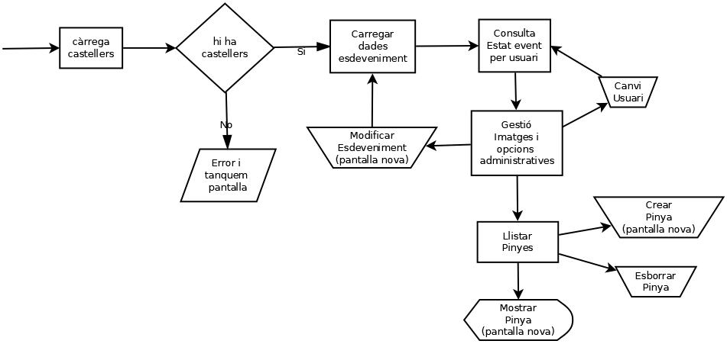

**Taules que intervenen:**

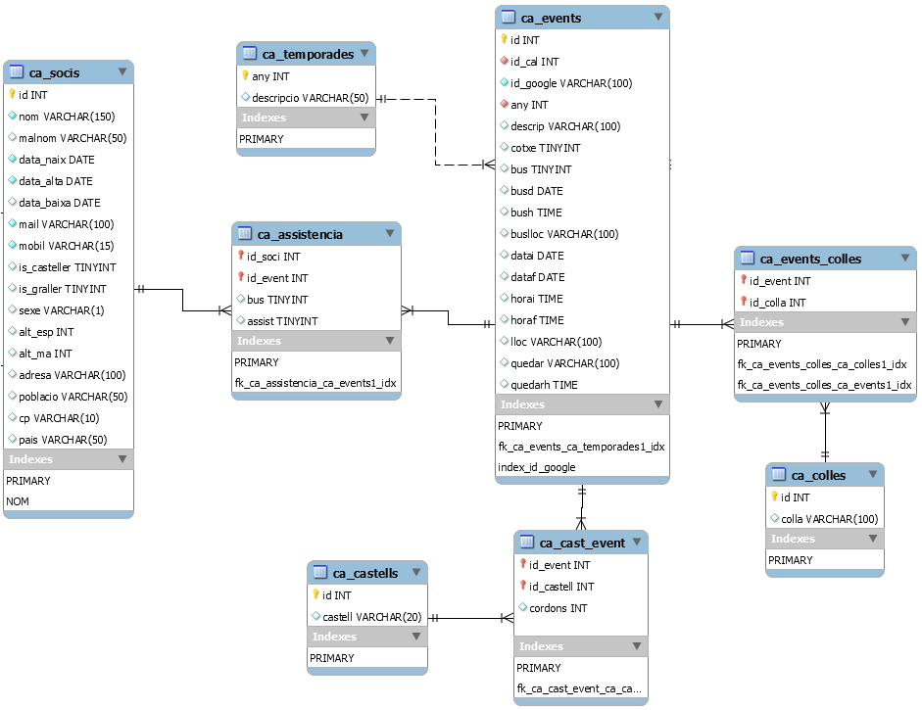

Taula ca_assistencia

Bus 🡪 1 anirà en bus, 0 no anirà en bus

Assist 🡪 1 anirà, 0 no anirà, 2 no sap si anirà

Taula ca_events

Bus 🡪 1 hi haurà transports proporcionat per la colla, 0 no hi haurà

**Pantalla de modificació d’esdeveniments**

Pantalla per a poder modificar o donar d’alta un esdeveniment. Tots els esdeveniments es carregaran de forma automàtica dels calendars associats de Google Calendars (veure apartat “Pantalla d’Administració de Calendaris”).

DADES GENERALS

**ESDEVENIMENT**

Les dades que provenen de Google Calendars no es podran modificar en aquesta pantalla. Per a modificar-les, caldrà fer-ho des de Google Calendars i tornar a fer una sincronització de calendaris. Aquestes són:

**Assaig**

Any: 2018

28-01-2018 - 28-01-2018



 20:00 - 23:00

* Id_cal: identificador del calendari associat

TRANSPORT

* Id_google: identificador de Google

 







* any: identificador de la temporada
* descrip: descripció de l’esdeveniment
* datai: data d’inici

LOCALITZACIÓ

* dataf: data de fi

 Escola Andorrana de Sta Coloma





* horai: hora d’inici
* horaf: hora de fi
* lloc: on es fa l’actuació

Per a poder donar de baixa un esdeveniment, caldrà fer-ho des de Google Calendars i sincronitzar els calendaris.

**Pantalla de visualització i gestió de castells**

En aquesta pantalla, els usuaris només podran veure la configuració de la pinya i tronc.

tronc

CASTELL

3 de 6 

Malnom 1

Malnom 2

Malnom 3

Malnom 4

Malnom 5

Malnom 6

Malnom 7

Malnom 8

Malnom 9

Malnom 10

**CASTELL **

El castell podrà desplaçar-se per la pantalla a fi i efecte de poder veure tota la pinya.

En un principi no està planejat el poder fer zoom, però es pot estudiar aquesta possibilitat.

El visionat de la pantalla serà obligatòriament en horitzontal.

**Opcions administratives:**

Les opcions administratives només estaran accessibles pel rol de tècnica.

Apareixeran els següents elements en pantalla:

* Desplegable per escollir tipus de castell. En el canvi d’aquest es netejarà tota la info de castellers tant de pinya com de tronc.
* Llistat de casteller: llistat amb els castellers que han confirmat assistència en l’esdeveniment. A mida que es posin a la pinya o tronc, s’aniran esborrant de la llista.
* Símbols que serviran per afegir o treure rengles a la pinya.

La gestió dels castellers es farà amb drag & drop.

**Pantalla Menú Administració**

Pantalla de menú de la part administrativa.

 Calendaris

**ADMINISTRACIÓ**

 Socis

Pantalla de tràmit. Valorar si realment val la pena fer aquesta pantalla o posar les opcions de menú directament al menú principal

Administració dels Castellers

d’Adnorra

**Pantalla d’Administració Calendaris**

Llistat de calendaris associats a la colla.

**CALENDARIS**

La opció de “Sincronitzar” es connectarà a Google Calendar via REST i es descarregarà tots els ítems de la temporada especificada. Un cop descarregats, crearà els ítems necessaris en la taula de *ca_events*. Finalitzada la sincronització, mostrarà una pantalla amb el llistat d’esdeveniments de la temporada per a poder modificar el que calgui.

Temporada 2018 

Llistat de calendaris 

Sincronitzar



Si la temporada no està donada d’alta, es podrà afegir amb el botó que hi ha al costat del desplegable de temporades (obrirà una nova pantalla). També es podrà esborrar una temporada amb el botó . Demanarà confirmació i esborrarà la temporada, els esdeveniments i els castells associats l’assistència i les colles assistents als esdeveniments.

Calendari d’Actes 

Calendari d’Actuacions 

Calendaris d’Assajos 

En cas de voler afegir un nou calendari, ho podrem fer mitjançant el botó situat al costat del “Llistat de calendaris”.

Si un calendari ha quedat obsolet i es vol esborrar, només caldrà polsar la paperera que tindrà al costat.

**Taules que intervenen**:

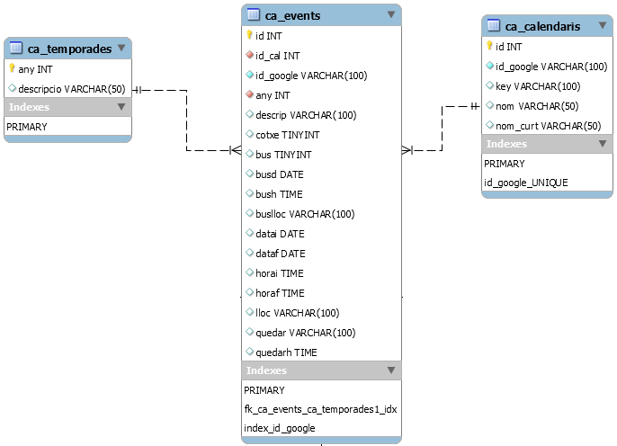

**Pantalla per afegir temporades**

Es demanarà l’any i un text descriptiu que serà el que apareixerà en els desplegables.

**TEMPORADES **

ANY

2018

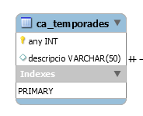**Taules que intervenen**

DESCRIPCIÓ

Temporada 2018

**Pantalla per afegir calendaris**

Es demanarà l’any i un text descriptiu que serà el que apareixerà en els desplegables.

**CALENDARIS **

En cas de requerir que la temporada vagi a cavall de anys diferents, es podria posar rang de dates per establir inici i fi de temporada

castellers.andorra@gmail.com

ID DE GOOGLE

NOM CURT

AIzaSyXXXXXXXXXXXXXXXXR0

NOM

Calendari d'Actes

KEY

Acte

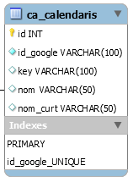**Taules que intervenen**